中山大学计算机院本科生实验报告
（2025学年春季学期）
课程名称：并行程序设计 批改人：
实验 | CUDA矩阵转置 | 专业（方向） | 计算机科学与技术
学号 | 22320021 | 姓名 | 陈安康
Email | 1743826979@qq.com | 完成日期 | 2025/5/31

实验目的
练习CUDA编程，学习CUDA编程的原理以及GPU的架构对编程性能的影响。

实验过程和核心代码

CUDA编程需要CPU和GPU协作，host指代CPU及其内存，而用device指代GPU及其内存。CUDA程序中既包含host程序，又包含device程序，它们分别在CPU和GPU上运行。同时，host与device之间可以进行通信。核函数是在device上线程中并行执行的函数，核函数通过__global__符号声明。调用时需要用<<<grid, block>>>来指定kernel要执行的线程数量。下面是hello程序，用来在host端和device端打印hello字符串：
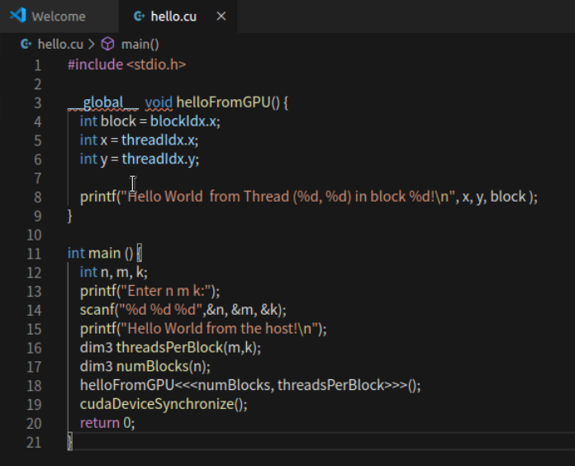
运行结果如下：
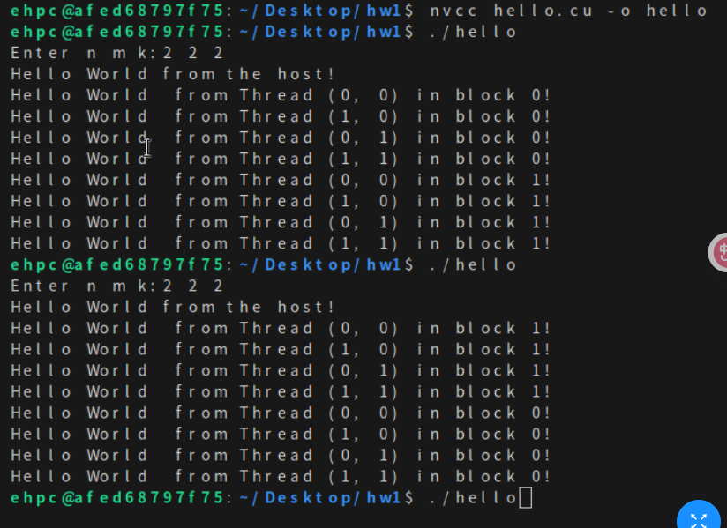
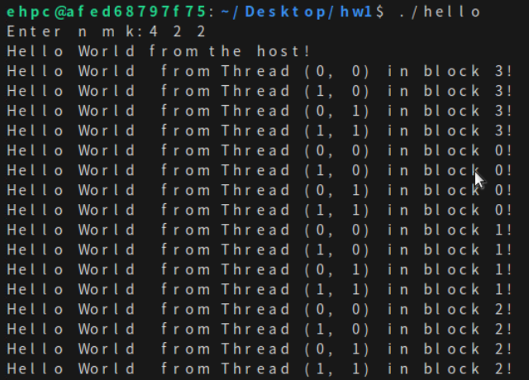
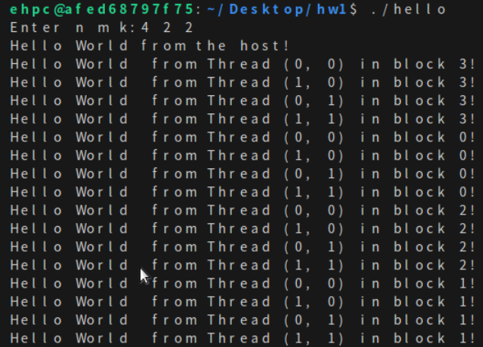
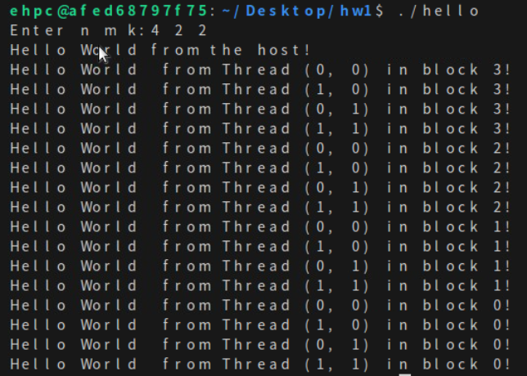
将块内的线程数量增大至大于32，再次执行，会发现块内输出也不有序了，但每32个线程之间还是有序的：
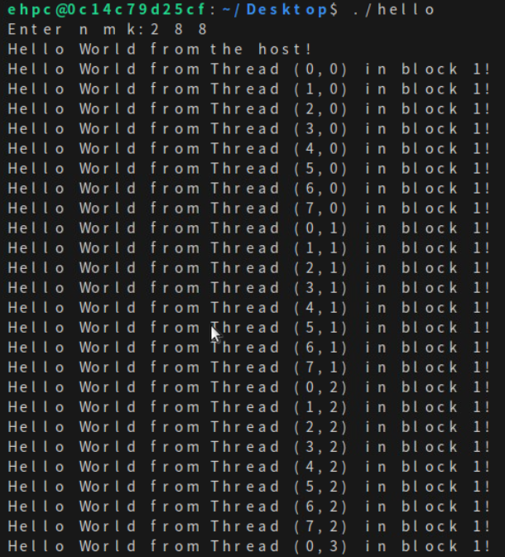
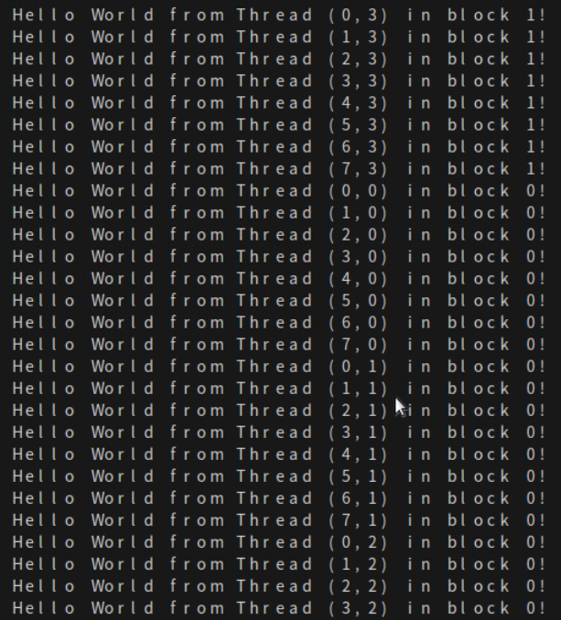
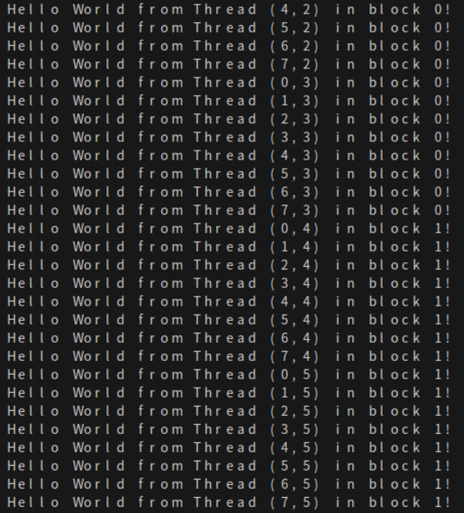
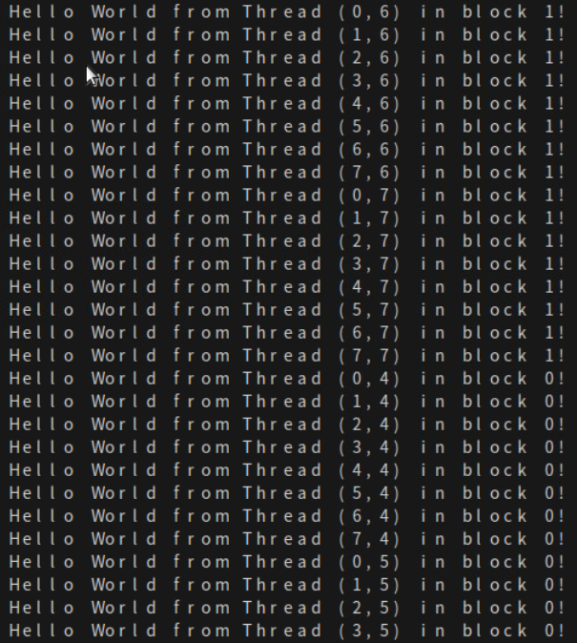
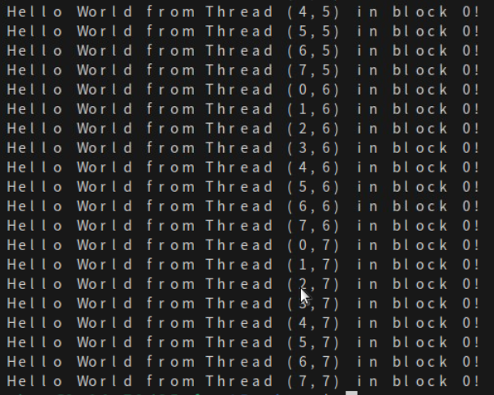
更大规模的打印信息过多，不方便展示，从多次实验中可以看到，每32个线程（一个warp）输出是有序的，不同warp之间的输出顺序是随机的。
grid和block都是逻辑划分，在真正执行时，cuda以warp为单位进行执行，warp是CUDA的物理执行单位，一个warp包含32个CUDA 线程，这32个线程是作为一个单元一起发射指令。warp的执行模型是SIMT（单指令多线程），32个线程会同步执行相同指令。一个线程块由一个或者多个wrap组成。线程块内的线程执行在同一SM中，且会被进一步分成warp执行。由于printf输出缓冲区按照线程索引顺序管理，所以同一个warp中的线程的输出是有序的，而各warp是并行的，所以warp之间的输出顺序是无序的。
矩阵转置的代码实现如下，这里我让每个线程负责一个元素的转置，在Global Memory中存储矩阵，实现代码如下，优化放在实验结果部分：
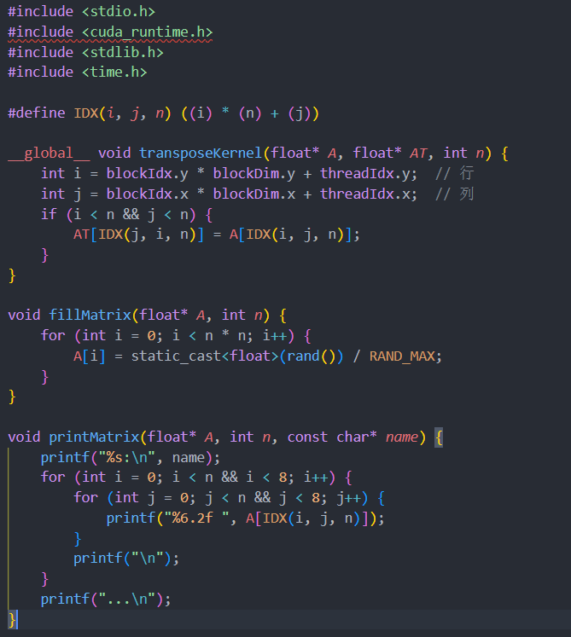
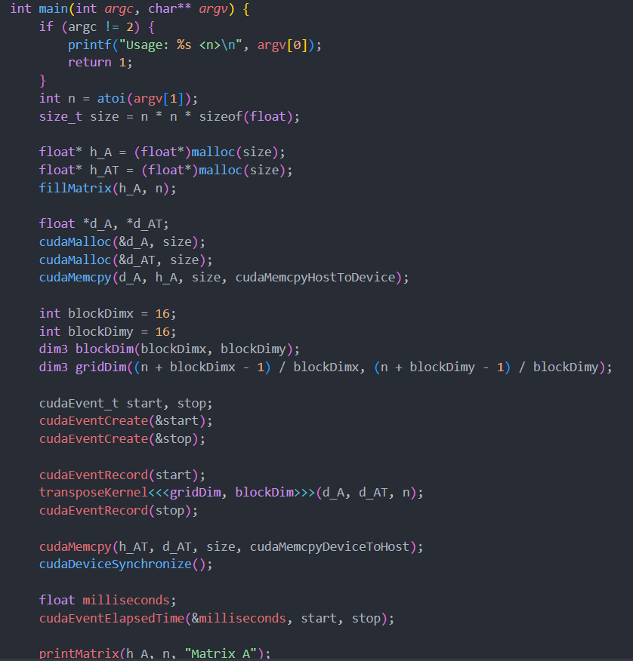

实验结果

由于权限限制，我无法使用分析工具来分析详细的性能。

在block为（4,8）的情况下运行：

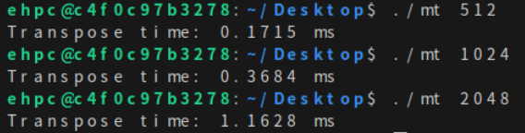
在block为（8,8）的情况下运行：
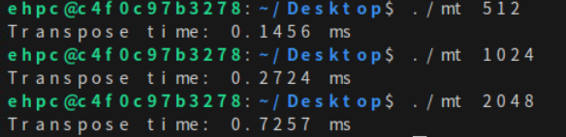
在block为（16,8）的情况下运行：
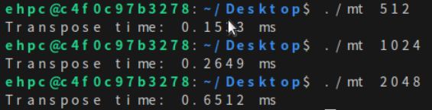
在block为（16,16）的情况下运行：
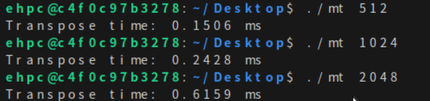
在block为（32,32）的情况下运行：
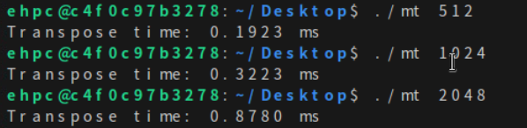
通过上面的结果可以看到，矩阵规模越大，运行时间越长。同时block大小对于性能影响十分大，由于warp的大小为32，所以在设计block大小时尽量设置为32的倍数。以下是分别使用（64,8）和（65,8）block运行的结果，如下：
（64,8）block：
（65,8）block：
由此可见，很小的参数修改就会造成很大的性能损失。由于（65,8）的block不是32的倍数，导致划分到warp时会有填不满的warp，造成额外性能损失。
从上面的实验可以看到，block并不是越大越好，也不是越小越好，当前性能表现最好的block出现在（16,8）时，因此在CUDA编程中，依据问题和GPU来合理选择block大小至关重要。
目前版本使用Global Memory来实现矩阵转置。而对Global Memory的访问是比较慢的，并且对于Global Memory的内存访问也是不连续的，导致cache命中率不高（当输入以步长N读取时，输入内存访问不连续；当输入连续读取时，输出写入操作步长为N，内存访问不连续）。而每个线程块内部存在内部线程可以共享的Share Memory，它的访问速度快于Global Memory，并且利用Share Memory，对Global Memory的读取和写入一定程度上都可以变得连续，从而一定程度提高缓存命中率。从而提升性能。
以下是使用Share Memory进行矩阵转置的流程示意图。先将矩阵划分成每个线程块要处理的tile。将tile传入各自对应线程块的Share Memory，找到在全局矩阵中需要写入的tile位置，然后按照转置后的顺序进行写入：
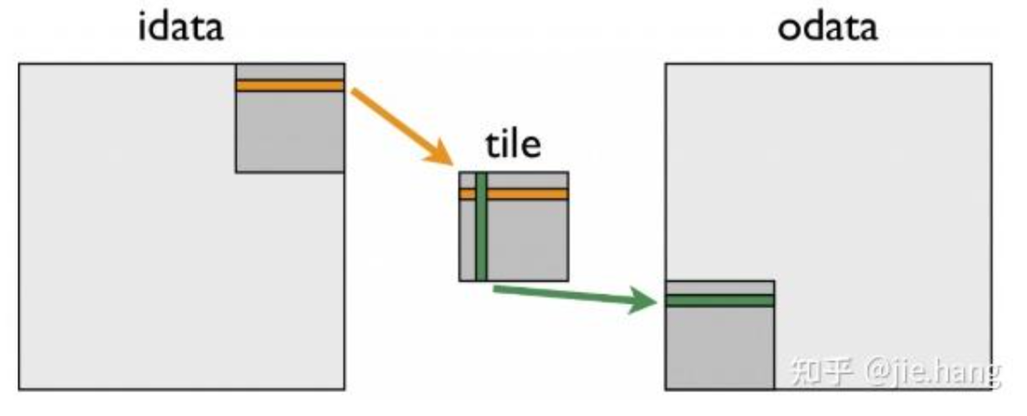
核心实现代码如下，为了避免多个线程同时访问共享内存中同一个 bank导致的 bank conflict（访存冲突），我们在共享内存的 tile 数组声明中 人为添加一个多余的列（如 tile[TILE_DIM][TILE_DIM + 1]），这样每一行在内存中的起始地址被“错开”，从而打破地址对齐模式，避免冲突。并且代码允许block小于tile大小，这样就能让一个线程一次执行多个元素转置。
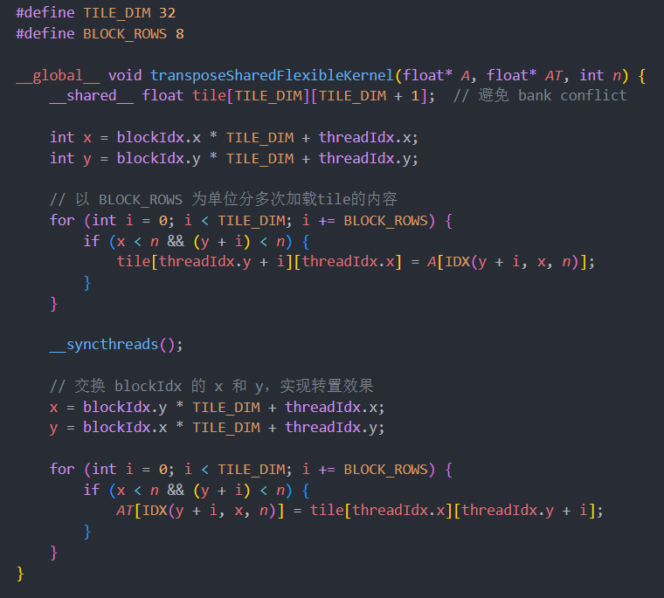

实验结果如下，在block为（32,8），title为32的情况下运行结果：

只在block（32,8）的普通转置程序运行效果：
可以看到通过共享内存优化，可以将运行性能提升一倍以上。
如果将block变成（32,32）时，运行结果如下：
当block变大时，一个线程负载一个元素转置，这会导致更多的线程运行，需要更多的warp，这应该是导致性能下降的原因。

实验感想
通过这次实验，我完成了CUDA编程入门的hello输出，分析了hello输出的规律。我实现了CUDA版本的矩阵转置，分析了矩阵规模和block大小对性能的影响，并且通过共享内存对其进行优化。对其了解了CUDA的底层运行逻辑，以及学习优化CUDA程序性能的方法。受益匪浅。

